SULIT

BAHASA MELAYU
Kertas 2 - Penulisan
Tahun 4
Oktober
2019
1$\frac{1}{4}$ jam

PENTAKSIRAN AKHIR TAHUN 2019
TAHUN 4

Nama : ……………………………………………………… Kelas : ………………………

BAHASA MELAYU
Kertas 2 - Penulisan

Satu jam lima belas minit

JANGAN BUKA KERTAS SOALAN SEHINGGA DIBERITAHU

- Kertas soalan ini mengandungi tiga bahagian : Bahagian A, Bahagian B dan Bahagian C.
- Kamu dikehendaki menjawab ketiga-tiga bahagian.
- Bagi Bahagian C, kamu boleh memilih sama ada menjawab Soalan 1 atau Soalan 2.
- Jawapan kamu hendaklah ditulis pada ruang yang disediakan dalam kertas soalan ini.

Kertas soalan ini mengandungi 7 halaman bercetak

BAHAGIAN A
[10 markah]
[Masa dicadangkan : 15 minit]

Gambar di bawah menunjukkan aktiviti ketika berada di perpustakaan.
Tulis lima ayat yang lengkap tentang aktiviti tersebut berdasarkan gambar.
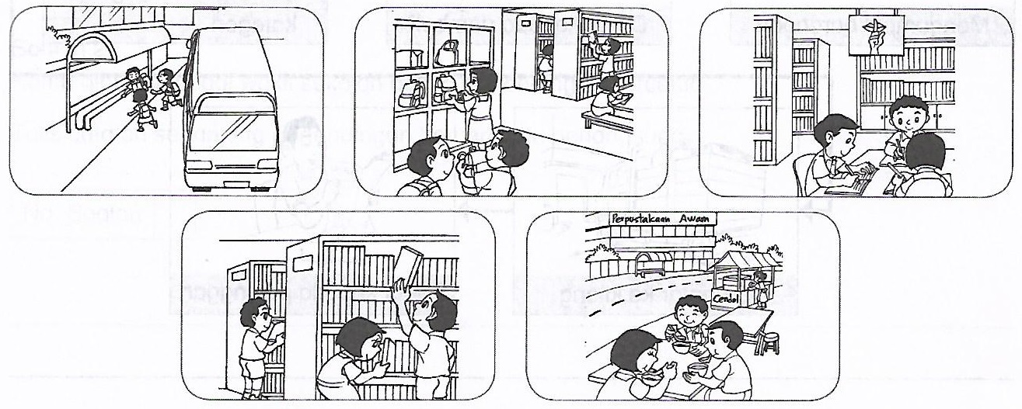

- ____________________________________________________________________________________________________________________________________________________________
- ____________________________________________________________________________________________________________________________________________________________
- ____________________________________________________________________________________________________________________________________________________________
- ____________________________________________________________________________________________________________________________________________________________
- ____________________________________________________________________________________________________________________________________________________________

BAHAGIAN B
[15 markah]
[Masa dicadangkan : 25 minit]

Gambar di bawah menunjukkan iklan pakej pelancongan.

Tulis ulasan tentang pakej pelancongan tersebut dalam bentuk perenggan.

Panjangnya ulasan kamu hendaklah antara 50 hingga 80 patah perkataan.
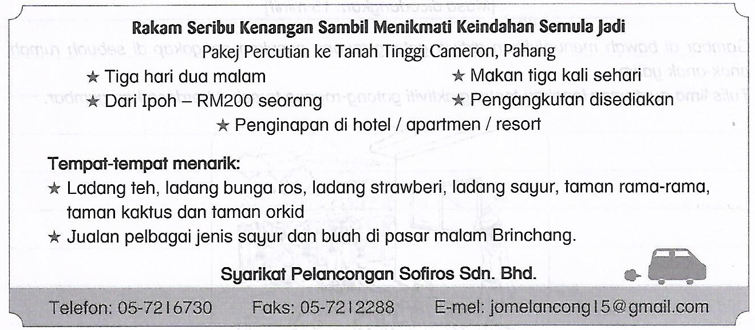

________________________________________________________________________________________________________________________________________________________________________________________________________________________________________________________________________________________________________________________________________________________________________________________________________________________________________________________________________________________________________________________________________________________________________________________________________________________________________________________________________________________________________________________________________________________________________________________________________________________________________________________________________________________________________________________________________________________________________________________________________________________________________________________________________________________________________________________________________________________________________________________________________________________________________________________________________________________________________________________________________________________________________________________________________________________________________________________________________________________________________________________________________________________________________________________________________________________________________________________________________________________________________________________________________________________________________________________________________________________________________________________________________________________________________________________________________________________________________________________________________________________________________________________________________________________________________________________________________________________________________________________________________________
BAHAGIAN C
[25 markah]
[Masa dicadangkan : 35 minit]

Bahagian ini mengandungi dua soalan. Jawab satu soalan sahaja.
Panjangnya karangan kamu hendaklah antara 80 hingga 120 patah perkataan.

Soalan 1

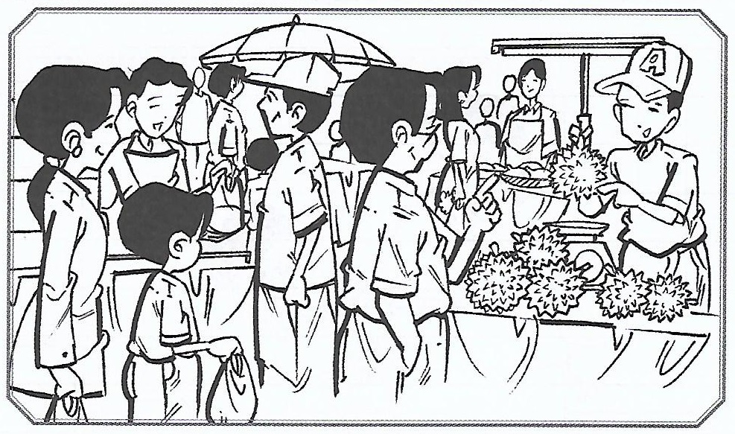

Kamu bersama dengan ibu bapa kamu ke sebuah pasar malam.

Tulis sebuah karangan berkaitan dengan pengalaman kamu berada di pasar malam itu.

ATAU

Soalan 2

Kamu telah berkunjung ke Pesta Buku Antarabangsa Kuala Lumpur pada cuti yang lalu. Tulis surat kepada sahabat kamu untuk menceritakan pengalaman kamu ke pesta buku tersebut.

Tulis surat kamu itu selengkapnya.

No. Soalan

______________________________________________________________________________________________________________________________________________________________________________________________________________________________________________________________________________________________________________________________________________________________________________________________________________________________________________________________________________________________________________________________________________________________________________________________________________________________________________________________________________________________________________________________________________________________________________________________________________________________________________________________________________________________________________________________________________________________________________________________________________________________________________________________________________________________________________________________________________________________________________________________________________________________________________________________________________________________________________________________________________________________________________________________________________________________________________________________________________________________________________________________________________________________________________________________________________________________________________________________________________________________________________________________________________________________________________________________________________________________________________________________________________________________________________________________________________________________________________________________________________________________________________
______________________________________________________________________________________________________________________________________________________________________________________________________________________________________________________________________________________________________________________________________________________________________________________________________________________________________________________________________________________________________________________________________________________________________________________________________________________________________________________________________________________________________________________________________________________________________________________________________________________________________________________________________________________________________________________________________________________________________________________________________________________________________________________________________________________________________________________________________________________________________________________________________________________________________________________________________________________________________________________________________________________________________________________________________________________________________________________________________________________________________________________________________________________________________________________________________________________________________________________________________________________________________________________________________________________________________________________________________________________________________________________________________________________________________________________________________________________________________________________________________________________________________________
Kertas soalan tamat
SKEMA JAWAPAN

BAHAGIAN A

- Sekumpulan murid menuruni bas untuk menuju ke perpustakaan awam.
- Syuhadah meletakkan beg di rak seperti yang diarahkan.
- Aiman dan kawan-kawannya duduk di meja setelah mengambil buku untuk dibaca.
- Syuhadah, Aiman dan Zamani menyusun semula buku yang diambil di rak setelah selesai membacanya.
- Mereka duduk sambil menikmati makanan dan minuman di gerai berhampiran setelah selesai belajar di perpustakaan.

BAHAGIAN B
Gambar menunjukkan iklan pakej pelancongan, iaitu percutian ke Tanah Tinggi Cameron. Antara pakej yang ditawarkan termasuklah penginapan selama tiga hari dua malam beserta makan dan pengangkutan.

Pelancong boleh membuat pilihan penginapan sama ada di hotel, apartmen ataupun resort. Seterusnya, pelancong akan dibawa melawat ke tempat menarik seperti ladang teh, ladang strawberi serta taman-taman seperti rama-rama, kaktus dan orkid. Di samping itu, pada malam minggu terdapat jualan pelbagai jenis sayur dan buah-buahan di pasar malam Brinchang.

Cara untuk mendapatkan keterangan lanjut adalah melalui telefon, faksimile atau e-mel kepada Syarikat Pelancongan Sofiros Sdn. Bhd.

BAHAGIAN C

Soalan 1

Sebaik-baik sahaja selesai menikmati hidangan makan malam, ibu dan bapa mengajak saya pergi ke pasar malam yang terletak tidak jauh dari rumah saya. Kami ke sana dengan berjalan kaki dan mengambil masa selama 10 minit sahaja.
Setibanya di sana, saya dapati orang ramai telah pun berasak-asak berjalan di antara gerai-gerai yang terdapat di pasar malam tersebut. Mereka terdiri daripada pelbagai kaum iaitu Melayu, India dan Cina. Suasana pada ketika itu riuh-rendah dengan orang ramai yang mengunjungi pasar malam itu.

Ibu membeli sayur-sayuran segar yang dijual di situ kerana harganya sangat berpatutan. Saya mengambil kesempatan untuk pergi ke gerai bersebelahan untuk membeli ayam goreng berempah. Kedengaran suara para penjual berteriak memanggil para pelanggan supaya membeli barang-barang di gerai mereka.

Kami terpaksa berjalan perlahan-lahan kerana keadaan di pasar malam sungguh sesak. Semasa berjalan, kami terserempak seorang peminta sedekah yang kudung kakinya, duduk di atas jalan raya sambil menadahkan tangannya untuk meminta sedekah daripada orang ramai yang lalu-lalang di situ. Saya begitu bersimpati dengan peminta sedekah itu, dan menghulurkan wang sebanyak RM5.00, lalu beredar dari situ.

Selepas itu, ibu saya membeli beberapa helai baju yang digemarinya. Ayah membeli beberapa biji buah durian. Saya membeli dua keping apam balik, selonggok jagung rebus dan sebungkus kacang kuda untuk dibawa pulang ke rumah. Pada ketika itu, orang ramai yang berada di pasar malam itu mulai berkurangan dan suasana mulai agak sunyi serta para peniaga juga mulai mengemas barang-barang mereka.

Kami pun pulang ke rumah sambil menjinjing beg plastik yang dipenuhi dengan barang-barang yang kami beli. Sesungguhnya pengalaman pergi ke pasar malam bersama ibu dan bapa saya sememangnya amat menyeronokkan.

Soalan 2

Siti Fadilah Binti Abu Bakar,
No. 211, Jalan Kelulut 8,
Taman Kelulut Indah,
34000, Taiping,
Perak Darul Ridzuan.

12 Ogos 2019.

Menemui sahabatku, Aida yang berada di Negeri Kenyalang. Apa khabar? Semoga saudari sihat di samping keluarga tersayang. Saya dan keluarga di sini sihat hendaknya. Tujuan saya menulis surat ini adalah untuk menceritakan pengalaman saya berkunjung ke Pesta Buku Antarabangsa Kuala Lumpur pada cuti yang lalu.
Saudari,
Untuk pengetahuan saudari, saya berkunjung ke pameran buku itu bersama-sama keluarga saya. Kami pergi dengan menaiki kereta. Pameran itu diadakan secara besar-besaran di Pusat Dagangan Dunia Putra (Putra World Trade Centre). Tujuan pesta itu diadakan adalah untuk menanam minat membaca dalam kalangan masyarakat di samping mempromosikan buku dengan harga yang murah.
Saya berasa sungguh seronok dan rambang mata untuk membuat pilihan. Saya telah membeli beberapa buah buku kesukaan saya seperti buku cerita, novel remaja dan ensiklopedia. Saya juga membeli buku rujukan beberapa mata pelajaran sebagai persediaan untuk menghadapi peperiksaan yang bakal tiba pada bulan Oktober ini.
Sekian sahaja coretan pada lembar kali ini. Saya berharap kita dapat berjumpa pada masa akan datang. Semoga saya dapat menerima khabar baik daripada saudari juga. Jika ada kelapangan, saudari sekeluarga jemputlah datang ke rumah saya, kedatangan saudari saya sambut dengan tangan terbuka. Sambutlah salam ceria daripada saya.
Yang benar,
Fadilah

